Mondkapjes
Alleen mondkapjes die goed over neus en mond sluiten, zijn werkzaam tegen virussen. Het dragen van mondkapjes is alleen nuttig voor gezondheidsmedewerkers. Er dient een speciaal filter op het mondkapje te zitten. Er staat dan vaak op het mondkapje een FFP code in kleine lettertjes.
Gezondheidszorgmedewerkers hebben vooral baat bij mondkapjes met een FFP 2 of 3 code. Maar ook code FFP1 is goed. Ook de stofmaskers uit de bouwmarkten met dergelijke codering zijn erg welkom. Om veiligheidsredenen raadt de GGD aan om alleen verpakte mondkapjes in te leveren. Hieronder ziet u enkele voorbeelden:

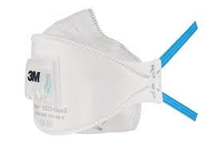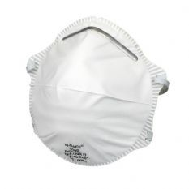

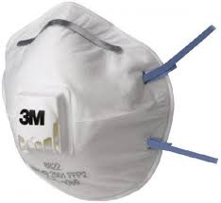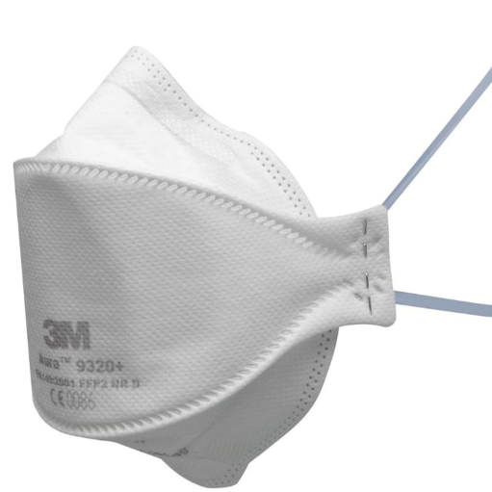

Wij zullen in de hal van de praktijk een bus zetten waar u de mondkapjes in kunt doen. Dit is, om het contact met de balie-medewerkers te beperken. Zet u wel vooral uw naam bij of op de verpakking, dan weten we wie we dankbaar kunnen zijn!

